Strategische Zusammenarbeit zwischen Datalogic und B&R
Neue UX-Bildverarbeitungsprozessoren basieren auf Automation PC 910 von B&R
Für seine neue UX-Serie setzt Datalogic Automation auf Industrie-PCs von B&R als Bildverarbeitungsprozessoren. Die beiden Unternehmen haben eine strategische Vereinbarung getroffen, die den leistungsfähigen und energiesparenden Automation PC 910 als Hardwareplattform für Datalogics branchenführende Bildverarbeitungssoftware IMPACT vorsieht.
Bis zu vier USB-3.0-Kameras
Der Automation PC 910 ist mit modernsten Technologien, wie Intel Core-i-Prozessoren ausgestattet und verfügt über zahlreiche Standard-Videoschnittstellen. Damit ist er hervorragend für anspruchsvolle Anwendungen wie hochauflösende visuelle Kontrollen und Analysen bei hohen Geschwindigkeiten geeignet. In Kombination mit der Software IMPACT von Datalogic kann das System die Daten von bis zu vier USB 3.0-Kameras verarbeiten und ermöglicht damit bisher unerreichte Bildverarbeitungslösungen.
UX-Bildverarbeitungsprozessoren unterstützen über USB 3.0 eine breite Palette an Vision-Kameras. Mit nur einem Vision-Prozessor können sie sogar unterschiedliche Kameraformate und Bildauflösungen verarbeiten. Es gibt drei Konfigurationen für Hochleistungs-Bildverarbeitung, die sich nahtlos in Standard-Fabriknetzwerke und in externe Softwarepakete integrieren lassen.

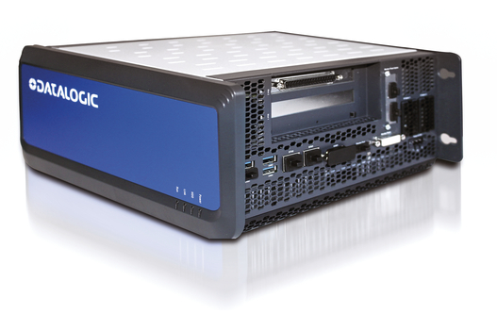
Datalogic nutzt für Vision-Systeme der UX-Serie die leistungsfähigen Automation PC 910 von B&R.

Über B&R
B&R, eine Division des ABB-Konzerns, ist ein weltweit führendes Unternehmen der industriellen Automatisierung mit Hauptsitz in Österreich. Als Branchenführer kombiniert B&R modernste Technologien mit fortschrittlichem Engineering. B&R bietet Kunden aus den unterschiedlichsten Branchen perfekte Gesamtlösungen in den Bereichen Maschinen- und Fabrikautomatisierung, Antriebs- und Steuerungstechnik, Visualisierung und integrierte Sicherheitstechnik. Lösungen für die Kommunikation im Industrial IoT - allen voran OPC UA, POWERLINK und der offene Standard openSAFETY - runden das Leistungsportfolio von B&R ab. Die Software-Entwicklungsumgebung Automation Studio ist wegweisend für zukunftsorientiertes Engineering. Mit innovativen Lösungen setzt B&R neue Standards in der Automatisierungswelt, hilft Prozesse zu vereinfachen und übertrifft Kundenerwartungen.
Weitere Informationen finden Sie unter www.br-automation.com

